江海西路（洛社新开河~凤翔立交）快速化改造及配套工程
规划方案变更说明书（批前公示）

根据无锡市公共工程建设中心的委托，进行江海西路（洛社新开河～凤翔立交）快速化改造工程，惠山段道路规划方案调整文本的编制。
本次惠山段道路规划调整主要包括三部分内容：S342立交及西互通立交方案调整，高架上下匝道布置方案调整，起点至洛城大道段主线线位调整。
1、S342立交、西互通立交
1）原设计方案
江海西路主线高架上跨S342、西互通跨线桥；地面辅路下穿S342、西互通立交。江海西路主线高架分流出ES线、SE线以沟通S342省道与江海西路高架快速路，西互通保留现状匝道和交通组织，同时在西互通东侧设置一对上下匝道，并在西互通现状C匝道东侧设置一条辅道，为江海西路和西互通的快速沟通提供了便利。
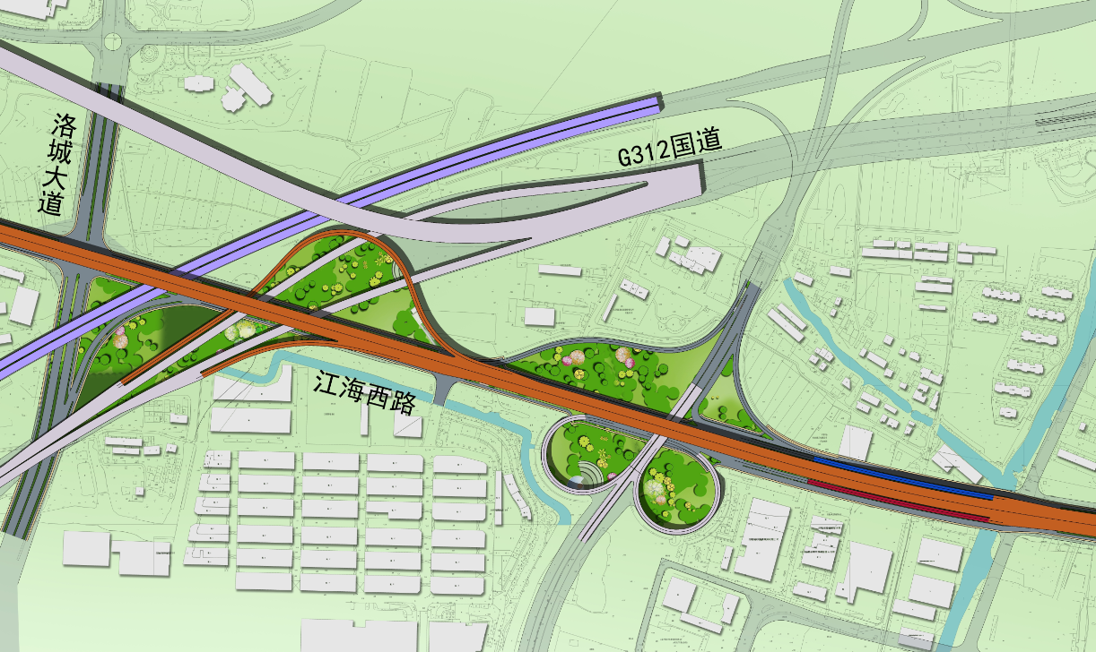
ES匝道
SE匝道
增加辅道，提高蓄车长度
设置上下匝道
西互通匝道维持现状
2）调整设计方案
在江海西路快速化改造研究过程中，锡宜高速公路拓宽改建也逐渐提上日程，经过与广靖锡宜公司、惠山区、洛社镇的多次沟通协调，双方均认为，西互通作为无锡市西入口与市区形成快速化衔接是必须的，而在现状收费站不搬迁的情况下，各种接入西互通的方案都存在一定的缺陷，容易导致江海西路快速化改造后，进入收费站的大量车辆排队，引起拥堵影响主线。因此拟将本项目西互通节点的改造与收费广场搬迁扩建同步实施。
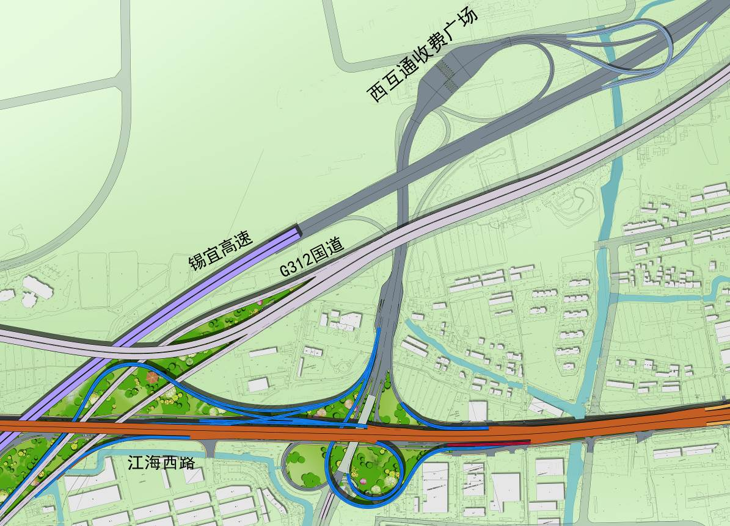
1-ES匝道
2-S342匝道
2-NW匝道
2-EN匝道
2-NE匝道
2-WN匝道
1-SE匝道
调整方案中，调整2条上下匝道：S1、N1，调整2条立交匝道：1-ES、1-SE，新增5条立交匝道：2-EN、2-WN、2-NE、2-NW、2-S342。
根据专家评审意见及广靖锡宜公司的要求，将西互通立交改造成“快-快”直接连接的互通立交型式。使江海西路主线高架各个方向上出入收费站全部通过互通匝道实现。
该方案中，现状收费站搬迁至锡宜高速北侧，并新建左转迂回型立交与锡宜高速衔接。
客运车辆进西互通方向：主线由东向西设置右转EN匝道，由西向东将原苜蓿叶匝道抬升与主线衔接。
客运车辆出西互通方向：往城区方向设左转迂回专用匝道NE,往洛社方向设右转匝道NW。并在NW匝道上分出一肢与原初步设计中的S342匝道衔接。
沿线地块的出行的客车及货车通过地面辅路系统及C匝道桥出入西互通，现有C匝道两侧各增加一条地面辅道。市区方向的地面车辆通过地面右转辅道进西互通；洛社方向来的地面车辆通过地面平交口左转进入西互通，这也是推荐方案唯一一处需要设信号灯通行的转换方向；西互通出来的车辆通过地面辅路右转往洛社方向，通过C匝道桥及现状西侧苜蓿叶匝道左转通往城区方向。
改节点立交方案使S342（锡西新城方向）、锡宜高速、江海西路高架之间的出入均可以通过匝道直接完成，实现了江海西路快速路和锡宜高速公路及S342三条骨干道路之间的快速连续交通转换功能。
该方案地面、高架进入高速的交通流线互不交织影响，交通组织明确。同时在西互通的西侧增加了一处下匝道，主要为洛城大道与洛南大道服务。
2、高架上下匝道布置
1）原设计方案
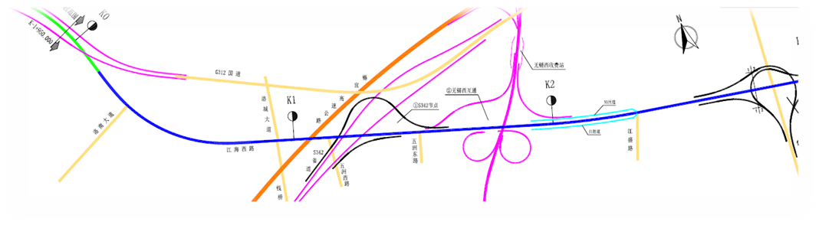
原设计惠山段上下匝道设置于西互通立交范围内。
2）调整设计方案
结合S342立交及西互通立交调整，江海西路惠山段涉及的高架上下匝道位置进行相应调整。
将原设计中位于西互通东侧的下匝道移至洛城大道东侧后，同时服务于洛城大道与洛南大道两条主干路的交通转换。不仅有利于洛城大道沿线地块的交通出行，而且连接洛南大道也较为便捷，即驶离江海西路快速路至洛南大道交叉口行驶距离950m，实际行驶时间不超过3分钟。同时，在洛南大道东侧增设上匝道，实现洛南大道快速连接江海西路快速路的交通功能。而原设计中西互通东侧的上匝道位置不变，洛城大道沿线交通出行可通过该匝道进入江海西路高架系统，联系中心城区。
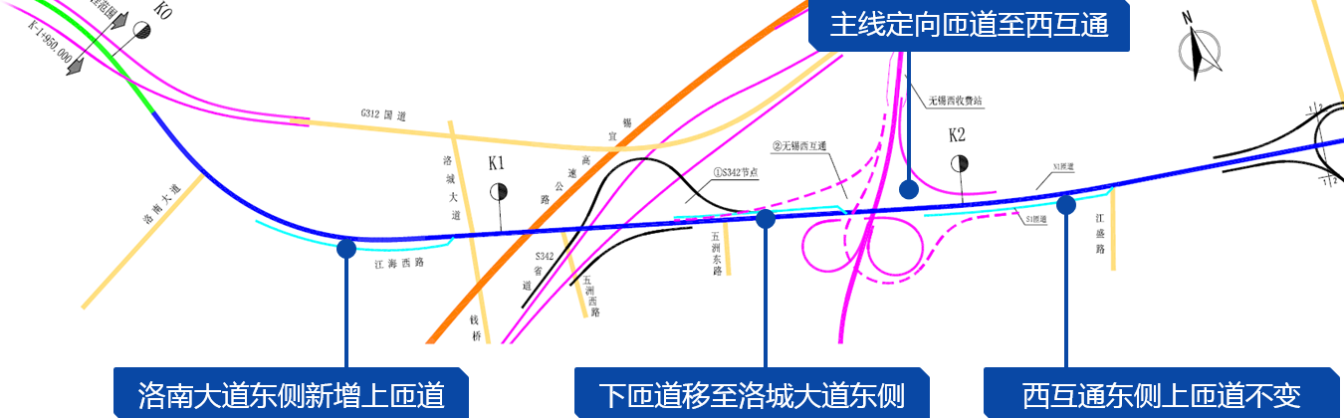
方案优化调整后，洛城大道东侧新的下匝道同时服务洛南大道、洛城大道，且距离远端的洛南大道交叉口距离仅950m。而洛南大道、洛城大道分别通过不同的上匝道上高架。费用增加少，交通组织更为合理，且与西互通立交调整方案结合更为紧密。
3、起点至洛城大道段主线线位调整
1）原设计方案
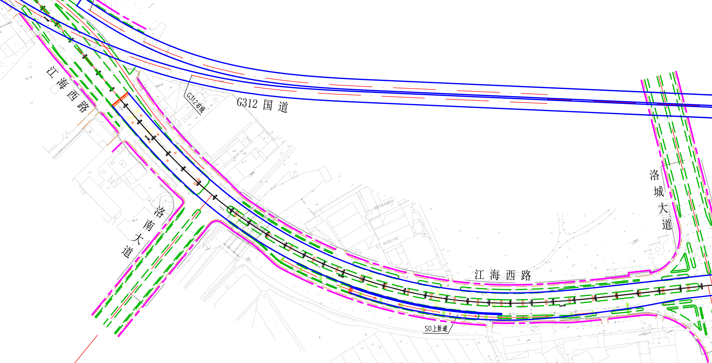
本工程起点-洛城大道段，地面辅路采用双向四车道标准。根据原惠山区路网规划，洛南大道至江海西路交叉口后，不再向北延伸，江海西路-洛南大道交叉口为T字路口。因此，该交叉口东、西进、出口道均采用三车道。
洛南大道交叉口附近的现有K0+381汤家桥主线桥为双向八车道。本工程对该桥保留利用，当中两根车道及现状中分带作为建成后的中央分隔带使用，两侧往返共六根车道作为建成后的地面主路使用。
因此，本工程起点-洛城大道段，平面线位拟合了现状江海西路线位。
2）调整设计方案
根据惠山区路网规划调整，洛南大道至江海西路后，将继续北延至洛城路。江海西路-洛南大道交叉口为十字路口。因此，该交叉口东进口道需要改用四车道，单独设置右转车道。
考虑到江海西路北侧建设用地有限，厂区较多，因此，对现有K0+381汤家桥主线桥北半幅（四车道）保留利用，南半幅做拆除后南移重建。
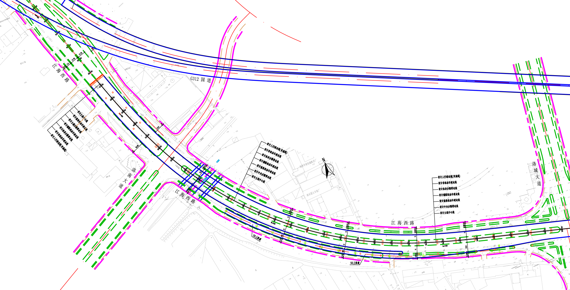
受汤家桥桥位南移的影响，本工程起点-洛城大道段，道路中心线整体向南偏移，最大偏移量（汤家桥处）约2m。相应该段主线高架桥、S0匝道桥、地面辅路做南偏调整。

